- Classifique sua Rede (PAN e LAN):

REDE PAN pois é uma rede pessoal, de apenas alguns metros(casa).

- Topologia física da sua Rede:

Estrela, ambos dispositivos ligados ao ponto central têm seu cabo individual de conexão.

- Topologia lógica Broadcast ou Ponto a Ponto:

Ponto a ponto pois liga os computadores através de canais próprios, estabelecidos pela comutação de circuitos internos do switch.

- Cabeamento ou Wifi:

Dispositivos conectados via cabo:

- Computador

- Notebook

Dispositivos conectados via Wifi:

- Celulares

- Tablets

- Notebooks

- Televisão

- Câmera de Monitoramento

Avalie sua internet:

- Velocidade contratada de internet: 240MB

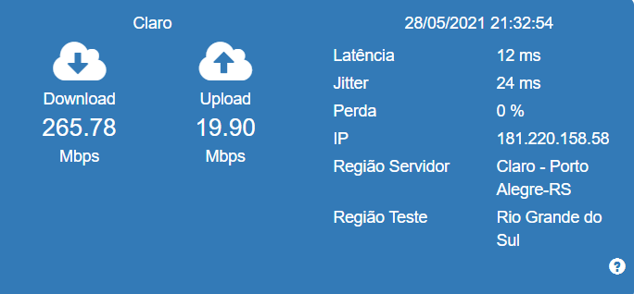

- Velocidade medida: 265,78 MB

- Atraso ou latência: 12ms

- Apresente teste ping para sua rede interna e para rede externa;

Interna(ping de outro pc da rede conectado via cabo):

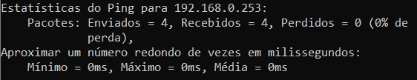

- Atraso mínimo: 0ms

- Atraso médio: 0ms

- Atraso máximo: 0ms

Externa(dns do google):

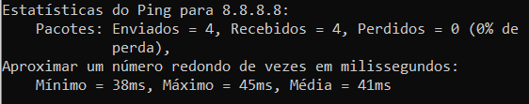

- Atraso mínimo: 38ms

- Atraso médio: 41ms

- Atraso máximo: 45ms